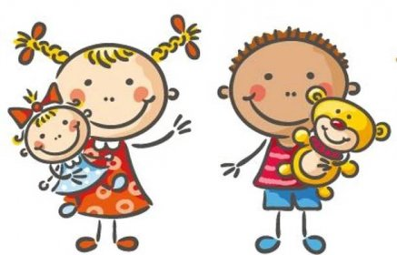 Jídelní lístek
19. – 23. 1. 2026
PONDĚLÍ | Svačina: | Chléb povidlové máslo, ovoce, mléko (1a, b, 7)
PONDĚLÍ | Polévka: | Vločková (1d, 9)
PONDĚLÍ | Oběd: | Kuřecí po sečuánsku, rýže basmati (6,9)
PONDĚLÍ |  | Čaj/voda
PONDĚLÍ | Svačina: | Houska s tuňákovou pomazánkou, rajče cherry, čaj s citronem (1a,4,7)
ÚTERÝ | Svačina: | Chléb, rama, vařené vejce, okurka, bílá káva (1a, b, 3,7)
ÚTERÝ | Polévka: | Hrstková podzimní (1a, d, 9)
ÚTERÝ | Oběd: | Masová haše, brambor, zelí (1a,e, 9)
ÚTERÝ |  | Čaj/voda
ÚTERÝ | Svačina: | Žitný chléb, pomazánka se strouhaným sýrem, pomeranč, čaj(1b,7)
STŘEDA | Svačina: | Veka, česneková pomazánka, mix zeleniny, čaj (1a, 7)
STŘEDA | Polévka: | Hovězí s játrovou rýží (1a, 3, 9)
STŘEDA | Oběd: | Hovězí vařené, rajčatová omáčka, těstoviny (1a, e, 9)
STŘEDA |  | Voda s citrusy/voda
STŘEDA | Svačina: | Chléb bramborec, pomazánka dýňová se semínky, hruška, mléko(1a,b7
ČTVRTEK | Svačina: | Bílý jogurt s tvarohem, piškoty, borůvky, čaj (1a, 7)
ČTVRTEK | Polévka: | Krupicová s vejcem (1a, 3, 9)
ČTVRTEK | Oběd: | Rybí karbanátek se zeleninou a bramborovou kaší (1a, e, 3, 7, 9)
ČTVRTEK |  | zeleninová obloha čaj/voda
ČTVRTEK | Svačina: | Zakarpatský chléb, pomazánka z červených fazolí, kedluben, kakao(a,b
PÁTEK | Svačina: | Dalamánek s mrkvovou pěnou, mix zeleniny, čaj (1b, 7)
PÁTEK | Polévka: | Špenátová s fazolemi mungo (1a, 7)
PÁTEK | Oběd: | Domažlické ragú, houskový knedlík /celozr./ (1a,e, 3, 7, 9)
PÁTEK |  | Čaj/voda
PÁTEK | Svačina: | Máslové sluníčko s čokoládou, ovoce, mléko (1a, 3,7)

Kolektiv kuchyně Vám přeje dobrou chuť.
Ovoce a zelenina dle aktuální nabídky trhu! K pokrmům je podávána voda, varianta bylinného nebo ovocného čaje.
Jídlo je určeno k okamžité spotřebě. Změna jídel a alergenů vyhrazena.
Jídlo obsahuje alergeny, které jsou značeny čísly v závorce – např. (1, 3,7)
Stopové prvky neznačíme.

